VCW auswärts in Potsdam gefordert

(VCW / Wiesbaden / 11.03.2022) Der durcheinandergewirbelte Spielplan der 1. Volleyball Bundesliga Frauen hält eine weitere Kuriosität für den VCW und den SC Potsdam bereit. Innerhalb von acht Tagen treffen beide Teams am Samstag (19.03.2022; 19:00 Uhr) in der Hauptrunde erneut aufeinander. Nach dem überraschenden 3:0-Erfolg der Wiesbadenerinnen am vergangenen Freitag in heimischer Halle am Platz der Deutschen Einheit reist das Team von Headcoach Benedikt Frank nun in die brandenburgische Landeshauptstadt. Das Match in der MBS Arena wird für alle Fans auf sport1extra.de (kostenpflichtig) übertragen.
Benedikt Frank: „Potsdam wird sehr aggressiv starten. Das Team ist nach dem verlorenen Spiel gegen uns auf Revanche aus. Allerdings muss unser Gegner seine Schäfchen erst einmal zusammenzählen, auch wenn sich die Form von Tag zu Tag nach der Pause steigert. Wir müssen von Beginn an dagegenhalten.“
Im Duell der Landeshauptstädte setzte sich der SC Potsdam am Mittwochabend mit 3:1 bei Schwarz-Weiss Erfurt durch und rückte damit wieder auf den zweiten Rang in der Hauptrundentabelle vor. Der VCW belegt weiterhin den 7. Platz, der zur Teilnahme an den Playoffs berechtigt (Platz eins bis acht).
Die Wiesbadenerinnen bestritten ihre letzte Partie am vergangenen Sonntag in der SAP Arena in Mannheim gegen den ungeschlagenen Tabellenführer Allianz MTV Stuttgart vor 2.834 Fans und boten dabei eine couragierte Leistung. „Diesen Drive nehmen wir mit in die Auswärtspartie in Potsdam“, sagt VCW-Geschäftsführer Christopher Fetting.
Die nächsten Termine:
16.03.2022 (Mittwoch; 19:30 Uhr): VCW – VC Neuwied
Sporthalle am Platz der deutschen Einheit in Wiesbaden
19.03.2022 (Samstag; 19:00 Uhr): VCW – VfB Suhl
26.03.2022 (Samstag; 19:00 Uhr): VCW – NawaRo Straubing
Sporthalle am Platz der deutschen Einheit in Wiesbaden

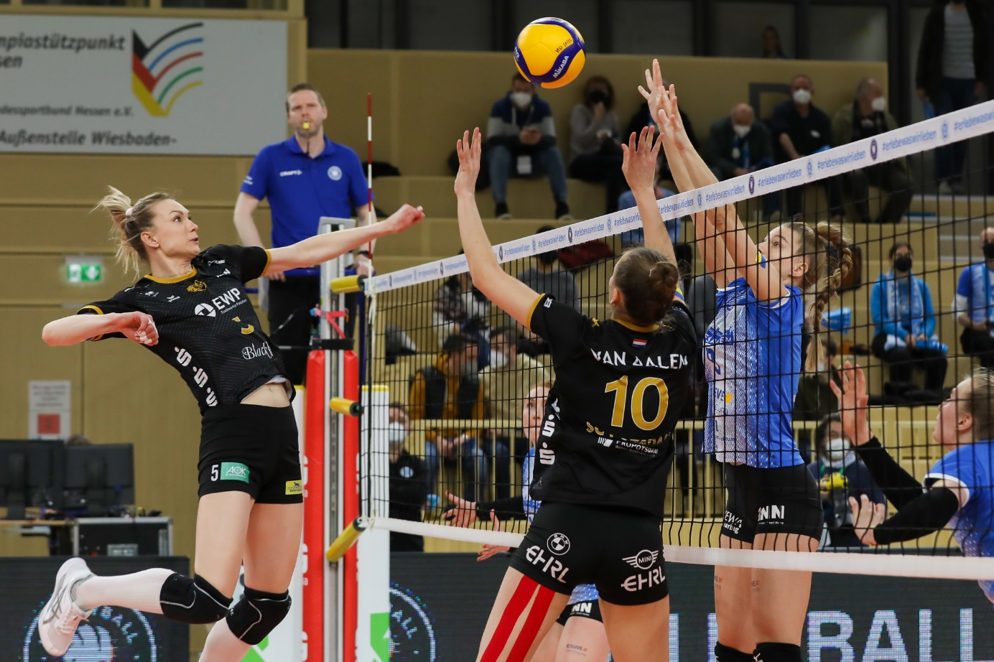Nach dem Heimsieg in der letzten Woche ist der VCW nun auswärts in Potsdam gefordert
Foto: Detlef Gottwald | www.detlef-gottwald.de
Über den VC Wiesbaden
Der 1. Volleyball-Club Wiesbaden e.V. wurde 1977 gegründet und ist spezialisiert auf Frauen- und Mädchenvolleyball. Die professionelle Damen-Mannschaft ist seit 2004 ohne Unterbrechung in der
1. Volleyball-Bundesliga vertreten und spielt ihre Heimspiele in der Sporthalle am Platz der Deutschen Einheit, im Herzen der hessischen Landeshauptstadt. Die bislang größten sportlichen Erfolge des VC Wiesbaden sind der Einzug in das DVV-Pokalfinale in der Saison 2012/2013 und 2017/2018 sowie die Deutsche Vizemeisterschaft in der Saison 2009/2010. Auch die erfolgreiche Nachwuchsarbeit ist Teil des VCW. Aktuell bestehen über 30 Nachwuchs-Teams, die in den vergangenen Jahren zahlreiche Titel bei überregionalen Volleyball-Meisterschaften sowie im Beachvolleyball erkämpften. Als Auszeichnung dafür erhielt der VC Wiesbaden im Jahr 2016 das „Grüne Band“ des Deutschen Olympischen Sportbundes (DOSB). Der VC Wiesbaden ist Lizenzgeber der unabhängigen VC Wiesbaden Spielbetriebs GmbH, die die Erstliga-Mannschaft stellt. Der Verein ist zudem Mitglied der Volleyball Bundesliga (www.volleyball-bundesliga.de) sowie des Hessischen Volleyballverbands (www.hessen-volley.de). Das Erstliga-Team wird präsentiert von den Platin-Lilienpartnern ESWE Versorgung (www.eswe.com) und OFB Projektentwicklung (www.ofb.de).
Text- und Bildmaterial stehen honorarfrei zur Verfügung – beim Bild gilt Honorarfreiheit ausschließlich bei Nennung des Fotografen. Weitere Pressemitteilungen und Informationen unter: www.vc-wiesbaden.de

